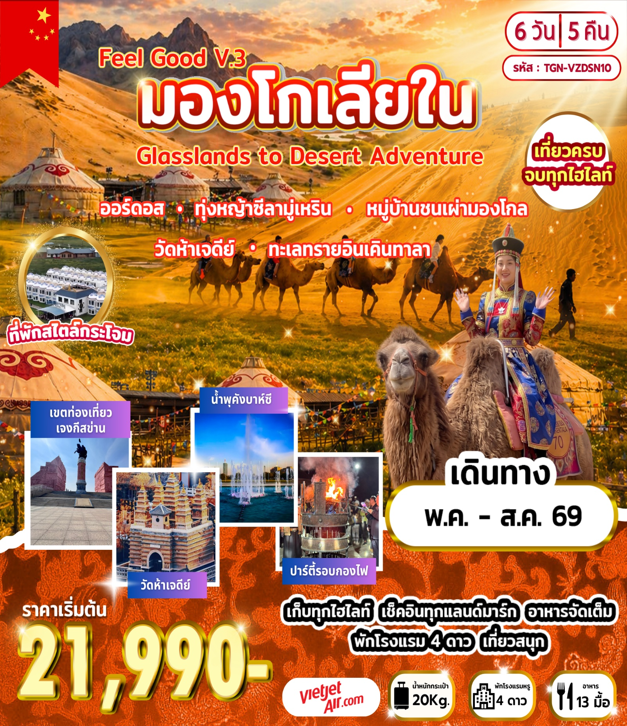

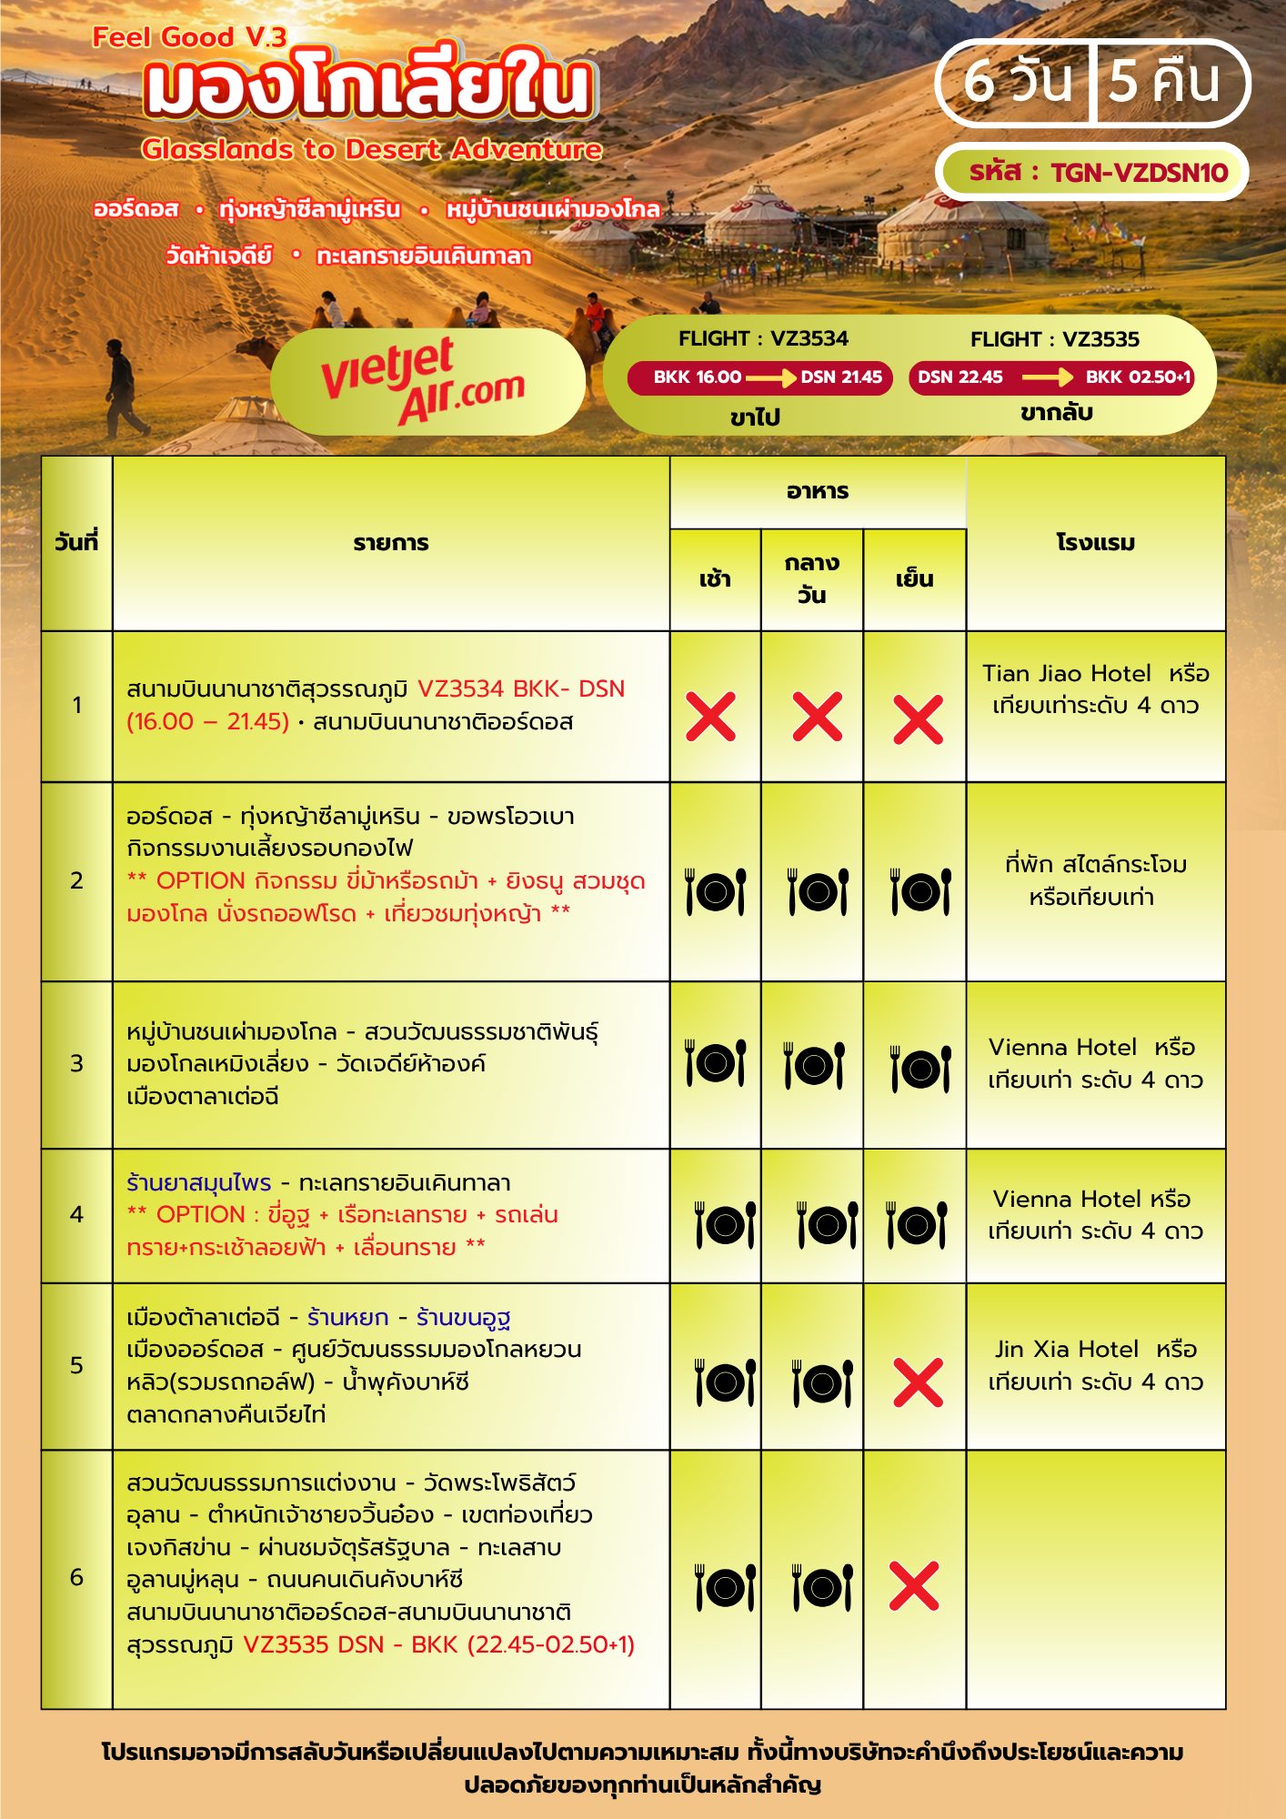
อัตราค่าบริการและเงื่อนไขรายการท่องเที่ยว

Feel Good V.3 มองโกเลียใน

Grasslands to Desert Adventure 6 วัน 5 คืน
วันเดินทาง | ราคาทัวร์ผู้ใหญ่/ท่าน  พักห้องละ 2-3 ท่าน | ราคาทัวร์  เด็กอายุ 2-18 ปี | ราคา  ห้องพักเดี่ยว
17 – 22 พฤษภาคม 69 | 21,990 | 21,990 | 6,000
22 – 27 พฤษภาคม 69 | 21,990 | 21,990 | 6,000
31 พฤษภาคม – 05 มิถุนายน 69  ** วันวิสาขบูชา และ วันเฉลิมฯ | 21,990 | 21,990 | 6,000
05 – 10 มิถุนายน 69 | 21,990 | 21,990 | 6,000
14 – 19 มิถุนายน 69 | 21,990 | 21,990 | 6,000
19 – 24 มิถุนายน 69 | 21,990 | 21,990 | 6,000
28 มิถุนายน – 03 กรกฎาคม 69 | 21,990 | 21,990 | 6,000
03 – 08 กรกฎาคม 69 | 21,990 | 21,990 | 6,000
12 – 17 กรกฎาคม 69 | 21,990 | 21,990 | 6,000
17 – 22 กรกฎาคม 69 | 21,990 | 21,990 | 6,000
26 – 31 กรกฎาคม 69  ** วันเฉลิมฯ และ วันอาสาฬหบูชา | 21,990 | 21,990 | 6,000
31 กรกฎาคม – 05 สิงหาคม 69 | 21,990 | 21,990 | 6,000
09 – 14 สิงหาคม 69  **วันแม่แห่งชาติ | 21,990 | 21,990 | 6,000
14 – 19 สิงหาคม 69 | 21,990 | 21,990 | 6,000
23 – 28 สิงหาคม 69 | 21,990 | 21,990 | 6,000
28 สิงหาคม – 02 กันยายน 69 | 21,990 | 21,990 | 6,000

โปรดอ่านอย่างละเอียด :
- เนื่องจากห้องพักของโรงแรมในประเทศจีนนั้น มีห้องพักประเภท DOUBLE BED (DBL) ค่อนข้างจำกัด หากลูกค้ามีความประสงค์จะพักห้องประเภทนี้ กรุณาแจ้งเจ้าหน้าที่ล่วงหน้าก่อนทำการจองเท่านั้น
- บริษัทฯ จะยึดประเภทห้องพักตามใบจองจากบริษัทเอเจนซี่ที่ท่านทำการจองทัวร์มาเท่านั้น หากมีการปรับเปลี่ยนห้องพักในระยะเวลาใกล้วันเดินทาง บริษัทฯ ขอสงวนสิทธิ์เปลี่ยนแปลงประเภทห้องพัก หรือเรียกเก็บค่าใช้จ่ายเพิ่มเติม
- จองทัวร์พร้อมชำระเงินมัดจำ ท่านละ 10,000 บาท / ท่าน / วันหยุดยาว 15,000 บาท / ท่าน ส่วนที่เหลือชำระทันทีก่อนการเดินทางไม่น้อยกว่า 31 วัน มิฉะนั้นถือว่าท่านทำการยกเลิกการเดินทางโดยอัตโนมัติ (ช่วงวันหยุดยาวหรือวันหยุดเทศกาล ควรชำระก่อนเดินทางไม่น้อยกว่า 35 วัน) หรือ ราคาทัวร์พิเศษต้องชำระค่าทัวร์เต็มจำนวน 100% เท่านั้น
- โรงแรมที่ระบุในรายการทัวร์เป็นเพียงโรงแรมที่นำเสนอเบื้องต้นเท่านั้น ซึ่งอาจมีการเปลี่ยนแปลง แต่โรงแรมที่เข้าพักจะเป็นระดับเดียวกันตามมาตรฐานโรงแรมประเทศจีน
- ท่านที่ต้องออกบัตรโดยสารภายในประเทศ (ตั๋วเครื่องบิน, รถทัวร์, รถไฟ) กรุณาสอบถามเจ้าหน้าที่ทุกครั้งก่อนทำการออกบัตรโดยสาร เนื่องจากสายการบินอาจมีการปรับเปลี่ยนไฟล์ทหรือเวลาบินโดยไม่แจ้งล่วงหน้า การแนะนำจากเจ้าหน้าที่เป็นเพียงคำแนะนำเท่านั้น
- โปรแกรมที่มีการเดินทางด้วยรถไฟความเร็วสูง อาจมีการสลับปรับเปลี่ยนสถานีต้นทางหรือปลายทาง หากตั๋วรถไฟรอบที่ระบุในโปรแกรมเต็มหรือไม่สามารถจองได้ กรณีเปลี่ยนแปลงผู้เดินทางจะต้องทำการออกตั๋วใหม่เท่านั้น ไม่สามารถเปลี่ยนชื่อผู้เดินทางได้ทุกกรณี
- หากเป็นเที่ยวบินแบบเหมาลำ (Charter Flight) กรณียกเลิกการเดินทาง ไม่สามารถคืนค่าตั๋วเครื่องบินได้ทุกกรณี
- โปรแกรมทัวร์ไม่รวมค่าวีซ่า บริษัทฯ ขอสงวนสิทธิ์ไม่คืนค่าวีซ่าทุกกรณี เนื่องจากรัฐบาลไทย-จีน ประกาศยกเลิกวีซ่า (ตั้งแต่ 1 มี.ค.67 เป็นต้นไป) หากมีการเปลี่ยนแปลงจะยึดตามเงื่อนไขท้ายรายการ
- ข้อความสำคัญ! พาสปอร์ตต้องมีอายุการใช้งาน ไม่ต่ำกว่า 6 เดือน นับจากวันที่เดินทางกลับเข้าประเทศไทย และมีหน้าว่างสำหรับลงตราประทับวีซ่า รวมทั้งประทับตราเข้า-ออกประเทศ อย่างน้อย 2 หน้าเต็ม

วันแรก สนามบินนานาชาติสุวรรณภูมิ • สนามบินนานาชาติออร์ดอส
(-/-/-)

12.30 น. คณะพร้อมกันที่ สนามบินนานาชาติสุวรรณภูมิ อาคารผู้โดยสารขาออกระหว่างประเทศ ชั้น 4
เคาน์เตอร์สายการบิน Thai Vietjet (VZ) เจ้าหน้าที่รอให้การต้อนรับและอำนวยความสะดวกในการ
เช็คอินให้แก่ท่าน
ผู้โดยสารแต่ละท่าน สามารถโหลดสัมภาระได้ไม่เกิน20 ก.ก.และนำกระเป๋าถือขึ้นเครื่องได้ไม่เกิน 7 ก.ก.
16.00 น. ออกเดินทางสู่ เมืองออร์ดอส โดยเที่ยวบินที่ VZ3534
21.45 น. เดินทางถึง สนามบินนานาชาติออร์ดอส Ordos Ejin Horo International Airport (DSN)
เมืองออร์ดอส (เวลาของประเทศจีนเร็วกว่าประเทศไทย 1 ชั่วโมง เพื่อสะดวกในการนัดหมายกรุณา
ปรับเวลาให้ตรงกับเวลาท้องถิ่น) หลังจากผ่านพิธีการตรวจคนเข้าเมืองแล้ว ยินต้อนรับท่านสู่
เมืองออร์ดอส เมืองสำคัญแห่งเขตมองโกเลียใน ที่นี่มีประวัติศาสตร์ยาวนานผูกพันกับวิถีชีวิตชน
เผ่ามองโกลบนทุ่งหญ้าและเส้นทางการค้าในอดีต ปัจจุบันได้รับการพัฒนาเป็นเมืองทันสมัย โดด
เด่นด้วยสถาปัตยกรรมล้ำสมัย วัฒนธรรมพื้นถิ่นอันเป็นเอกลักษณ์
แล้วนำท่านเดินทางเข้าสู่ที่พัก
ที่พัก Tian Jiao Hotel หรือเทียบเท่า ระดับ 4 ดาว
วันที่สอง ออร์ดอส • ทุ่งหญ้าซีลามู่เหริน • ขอพรโอวเบา • กิจกรรมงานเลี้ยงรอบกองไฟ
** OPTION : ขี่ม้าหรือรถม้า + ยิงธนู + สวมชุดมองโกล + นั่งรถออฟโรด + เที่ยวชมทุ่งหญ้า
(เช้า/กลางวัน/เย็น)

เช้า บริการอาหารเช้า ณ โรงแรม
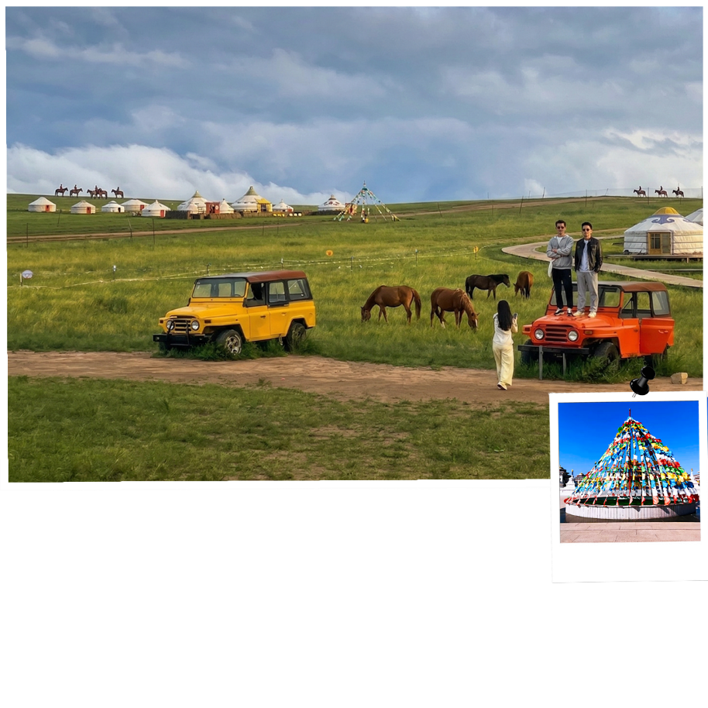
หลังอาหาร นำท่านเดินทางสู่ ทุ่งหญ้าซีลามู่เหริน (Xilamuren Grassland) (ระยะเวลาเดินทางประมาณ 4.30 ชั่วโมง)ถือเป็นหนึ่งในแหล่งท่องเที่ยวทางธรรมชาติที่มีชื่อเสียงมากและได้รับการจัดอันดับเป็นแหล่งท่องเที่ยวระดับ AAAA ของประเทศจีน โดยเป็นทุ่งหญ้าแห่งแรกที่เปิดให้นักท่องเที่ยวได้เข้าไปสัมผัสวิถีชีวิตของชาวมองโกเลียอย่างใกล้ชิด คำว่า “ซีลามู่เหริน” ในภาษามองโกเลียมีความหมายว่า “น้ำสีเหลือง” และสถานที่แห่งนี้ยังเป็นที่รู้จักจากวัดลามะที่ตั้งอยู่ใกล้แม่น้ำ ซึ่งสร้างขึ้นตั้งแต่สมัย Qing Dynasty ในปี ค.ศ. 1769
บรรยากาศของที่นี่โดดเด่นด้วยท้องฟ้าสีครามกว้างไกล ตัดกับทุ่งหญ้าสีเขียวสุดลูกหูลูกตา พร้อมฝูงสัตว์จำนวนมากที่ออกหากินอย่างอิสระ นักท่องเที่ยวสามารถเรียนรู้และสัมผัสวิถีการเลี้ยงสัตว์แบบดั้งเดิมของชาวมองโกเลียได้อย่างใกล้ชิ

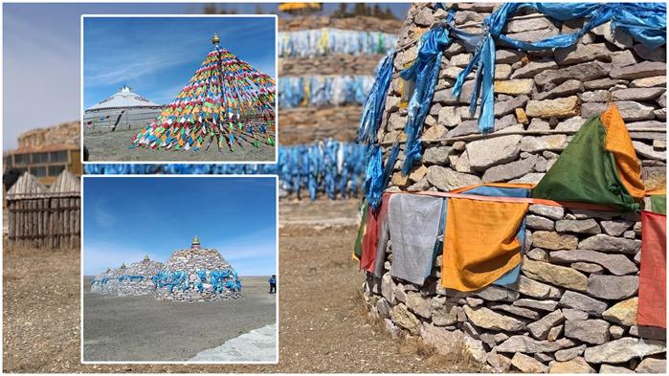
นำท่านขอพรกับ โอวเบา (Oboo) กองหินศักดิ์สิทธิ์ของชาวมองโกล ใช้เป็นสถานที่ประกอบพิธีกรรมตามความเชื่อดั้งเดิม ชาวมองโกลเชื่อว่าโอวเป่าเป็นที่สถิตของวิญญาณแห่งฟ้า ดิน และบรรพบุรุษ จึงให้ความเคารพอย่างสูง เมื่อเดินทางผ่าน ผู้คนจะเดินเวียนรอบโอวเป่า 3 รอบตามเข็มนาฬิกา พร้อมตั้งจิตอธิษฐานขอพรนิยมวางหินเพิ่มบนกองโอวเป่า หรือถวายของ เช่น นม อาหาร และผูกผ้าสีฟ้าเพื่อความเป็นสิริมงคลเชื่อว่าการขอพรจะช่วยให้การเดินทางปลอดภัย ชีวิตราบรื่น และประสบความสำเร็จพิธีบูชาโอวเป่ายังเป็นโอกาสที่ชุมชนมารวมตัวกัน สะท้อนวิถีชีวิตที่ผูกพันกับธรรมชาติ
เที่ยง บริการอาหารเที่ยง ณ ภัตตาคาร
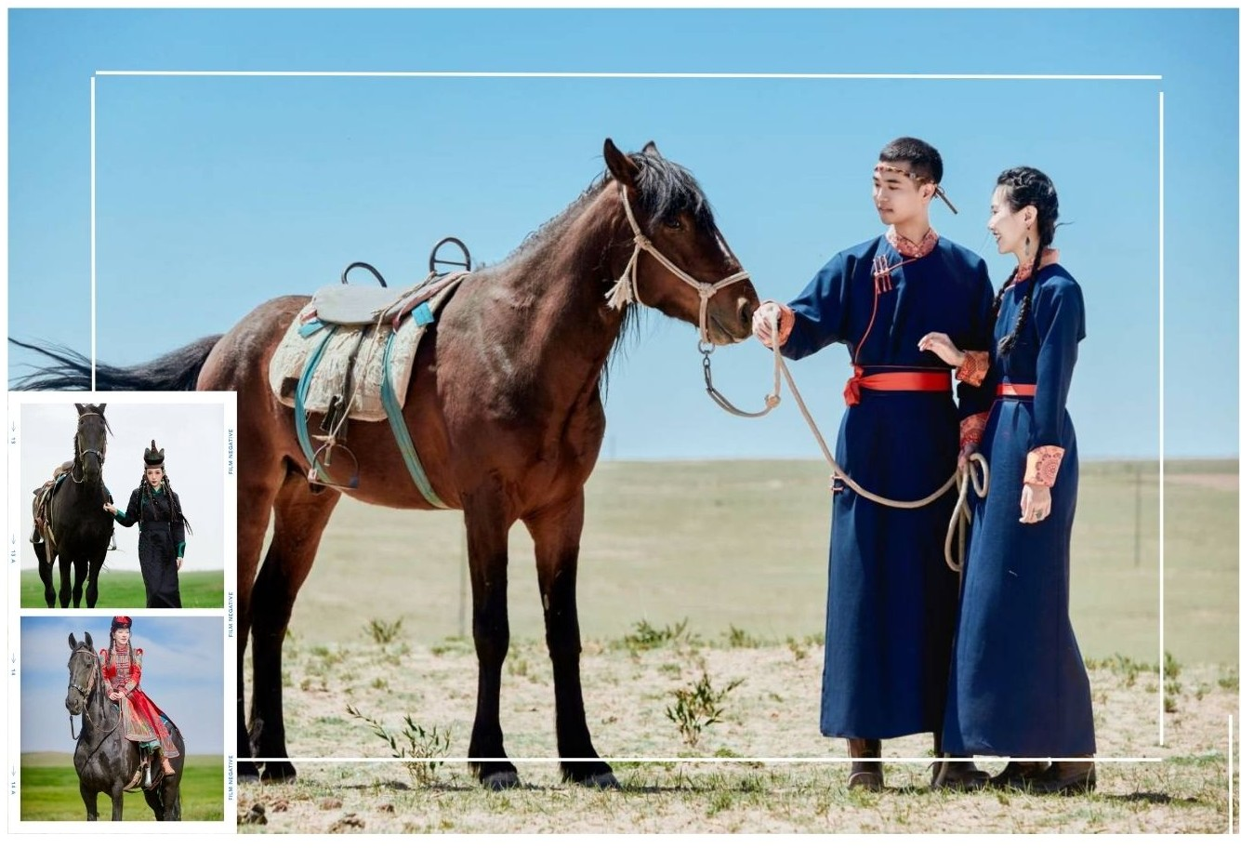

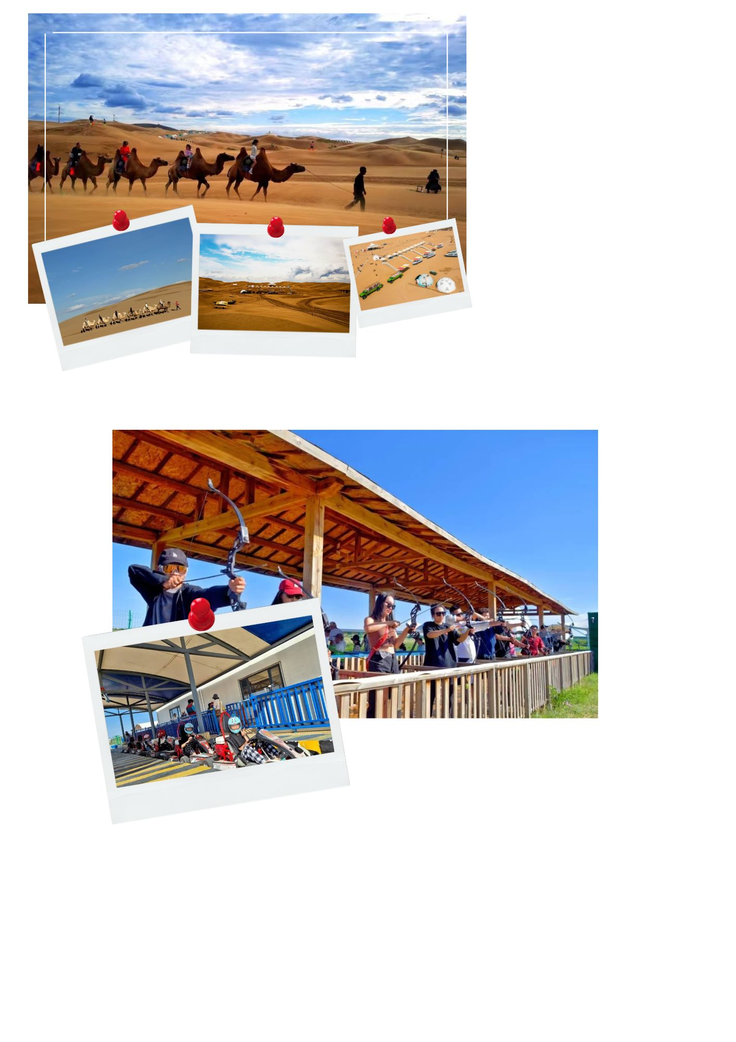

** OPTION :
• กิจกรรม ขี่ม้าหรือรถม้า + ยิงธนู + สวมชุดมองโกล ราคาท่านละ 380 หยวน
• นั่งรถออฟโรด เที่ยวชมทุ่งหญ้า ราคาท่านละ 380 หยวน

•จำนวนหรือชนิดของกิจกรรม อาจจะมีการปรับเปลี่ยน หรือเพิ่มลด ท่านสามารถสอบถามกับทางไกด์ท้องถิ่น และหัวหน้าทัวร์ได้โดยตรง ขอความกรุณาซื้อออปชั่นเพิ่มเติมนี้ ผ่านไกด์หรือหัวหน้าทัวร์เท่าน้ัน เพื่อความสะดวกในการจัดการและความปลอดภัยของทุกท่าน หากมีการซื้อออปชั่นนอกเหนือจากที่กำหนด ทางบริษัทขอเรียนว่าอาจไม่สามารถรับผิดชอบในกรณีที่เกิดอุบัติเหตุหรือเหตุการณ์อื่นๆที่อยู่นอกเหนือข้อตกลงได้

นำท่านเข้าร่วม กิจกรรมงานเลี้ยงรอบกองไฟ สัมผัสบรรยากาศยามค่ำคืนบนทุ่งหญ้ามองโกล เพลิดเพลินกับการขับร้องเพลงพื้นเมือง “อูร์ติน ดู” การแสดงร้องรำแบบมองโกล และพิธีต้อนรับตามวัฒนธรรมท้องถิ่น พร้อมชิมเครื่องดื่มพื้นเมืองดั้งเดิม ปิดท้ายด้วยงานเลี้ยงสไตล์มองโกลท่ามกลางแสงไฟจากกองไฟ สร้างความประทับใจและบรรยากาศแห่งมิตรภาพ

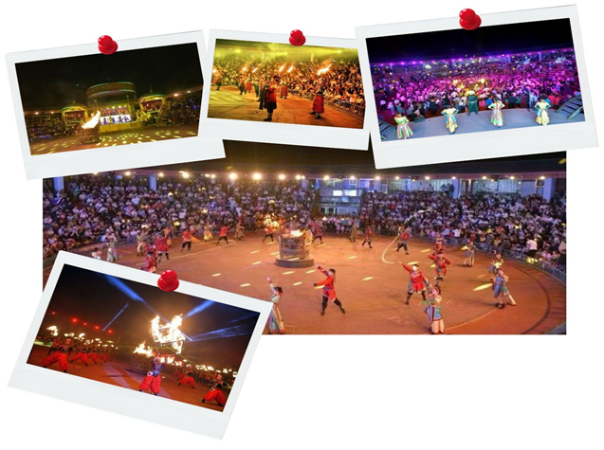

ค่ำ บริการอาหารค่ำ สไตล์มองโกล
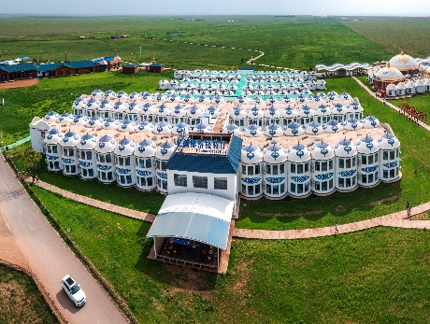
ให้ท่านได้ประสบการณ์ พักที่พัก สไตล์กระโจม มีแอร์และห้องน้ำในตัว
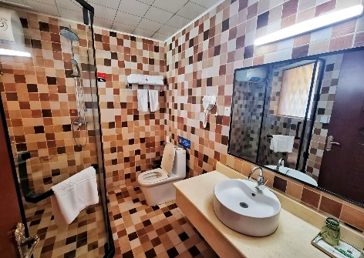
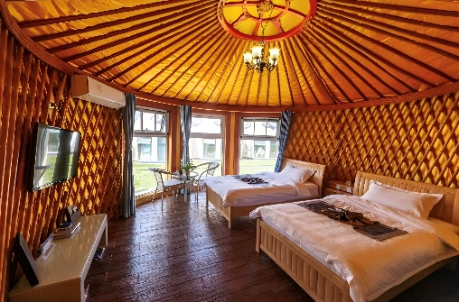
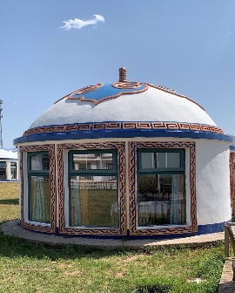

พัก ที่พัก สไตล์กระโจม หรือเทียบเท่า
หมายเหตุ: ที่พักตกแต่งรูปแบบกระโจมสไตล์มองโกล แบ่งออกเป็นหลายโซนและมีหลากหลายรูปแบบ ทางบริษัทฯไม่สามารถระบุหรือเลือกโซนที่พักล่วงหน้าได้ การจัดสรรที่พักขึ้นอยู่กับการบริหารจัดการของทางรีสอร์ทเท่านั้น
วันที่สาม หมู่บ้านชนเผ่ามองโกล • สวนวัฒนธรรมชาติพันธุ์มองโกลเหมิงเลี่ยง • วัดเจดีย์ห้าองค์
เมืองตาลาเต่อฉี
(เช้า/กลางวัน/เย็น)

เช้า บริการอาหารเช้า ณ โรงแรม
หลังทานอาหารเช้า นำท่านเดินทางสู่ หมู่บ้านชนเผ่ามองโกล เป็นแหล่งท่องเที่ยวที่เปิดโอกาสให้สัมผัสวิถีชีวิตดั้งเดิมของชาวมองโกลอย่างใกล้ชิดภายในหมู่บ้านโดดเด่นด้วยกระโจมมองโกล (เกอร์) ที่ใช้เป็นที่อยู่อาศัยท่ามกลางทุ่งหญ้ากว้างใหญ่ นักท่องเที่ยวสามารถร่วมกิจกรรมพื้นเมือง เช่น ขี่ม้า ยิงธนู และชมการแสดงวัฒนธรรมท้องถิ่นพร้อมทั้งสัมผัสพิธีต้อนรับแบบมองโกลและลิ้มลองอาหารพื้นเมือง

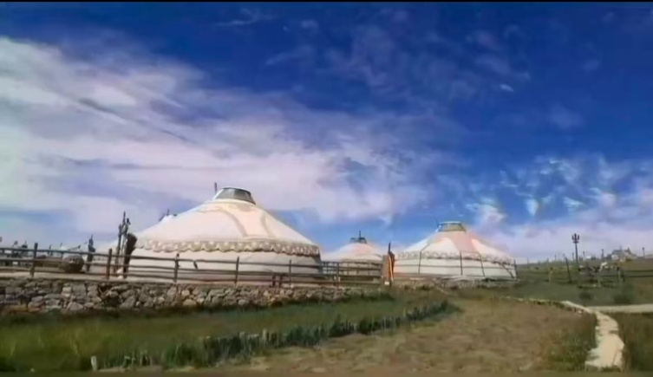


แล้วนำท่านเดินทางต่อสู่ สวนวัฒนธรรมชาติพันธุ์มองโกลเหมิงเลี่ยง (Mengliang Ethnic Culture Park)สวนแห่งนี้เป็นแหล่งท่องเที่ยวเชิงวัฒนธรรมระดับ 4A ที่มีเอกลักษณ์โดดเด่นในเมือง Hohhot โดยออกแบบในสไตล์มองโกเลียผสมผสานสถาปัตยกรรมยุคมองโกล–หยวน โดดเด่นด้วยกระโจมมองโกล (เกอร์) ที่สะท้อนบรรยากาศทุ่งหญ้าได้อย่างชัดเจน ภายในรวบรวมทั้งการจัดแสดงงานหัตถกรรมพื้นเมืองและโซนอาหารท้องถิ่น นักท่องเที่ยวสามารถชมขั้นตอนการผลิตแบบดั้งเดิมอย่างใกล้ชิด ไม่ว่าจะเป็นเนื้อวัวแห้ง ผลิตภัณฑ์นม ภาพหนัง และเครื่องเงิน นอกจากนี้ยังสามารถเลือกซื้อของฝากพื้นเมืองแท้จากมองโกเลียใน พร้อมสัมผัสวิถีชีวิตและวัฒนธรรมของชาวมองโกลแบบใกล้ชิด
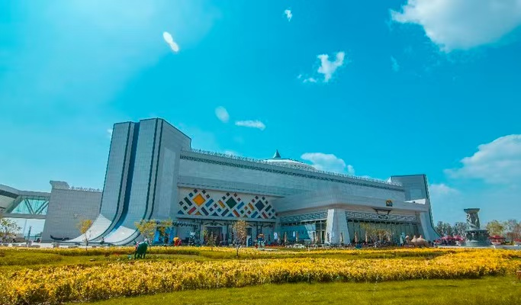

เที่ยง บริการอาหารเที่ยง ณ ภัตตาคาร
จากนั้น นำท่านเดินทางสู่วัดห้าเจดีย์ (Wuta Temple) เมืองฮูเหอเฮ่าเท่อ เป็นเจดีย์พุทธศิลป์สมัยราชวงศ์ชิง สร้างขึ้นราวปี ค.ศ. 1732 เดิมเป็นส่วนหนึ่งของวัดฉือเติง ปัจจุบันเหลือเจดีย์ห้าองค์ที่ตั้งตระหง่านเป็นสัญลักษณ์ศักดิ์สิทธิ์ของเมือง เชื่อกันว่าเป็นสถานที่คุ้มครองและเสริมสิริมงคลแก่ผู้มาเยือน โดดเด่นด้วยสถาปัตยกรรมอิฐสูง 16.5 เมตร ประดับลวดลายพุทธศิลป์อย่างวิจิตร ภายในยังมีพระพุทธรูปและศิลาจารึกโบราณ รวมถึงแผนที่ดาราศาสตร์ภาษามองโกลที่ทรงคุณค่าทางประวัติศาสตร์ ได้รับการขึ้นทะเบียนเป็นโบราณสถานสำคัญระดับชาติ
** หากวันเดินทาง วัดห้าเจดีย์ ปิด จะนำคณะเข้าชม คฤหาสน์เจ้าหญิงชิง (Qing Princess House) แทน **
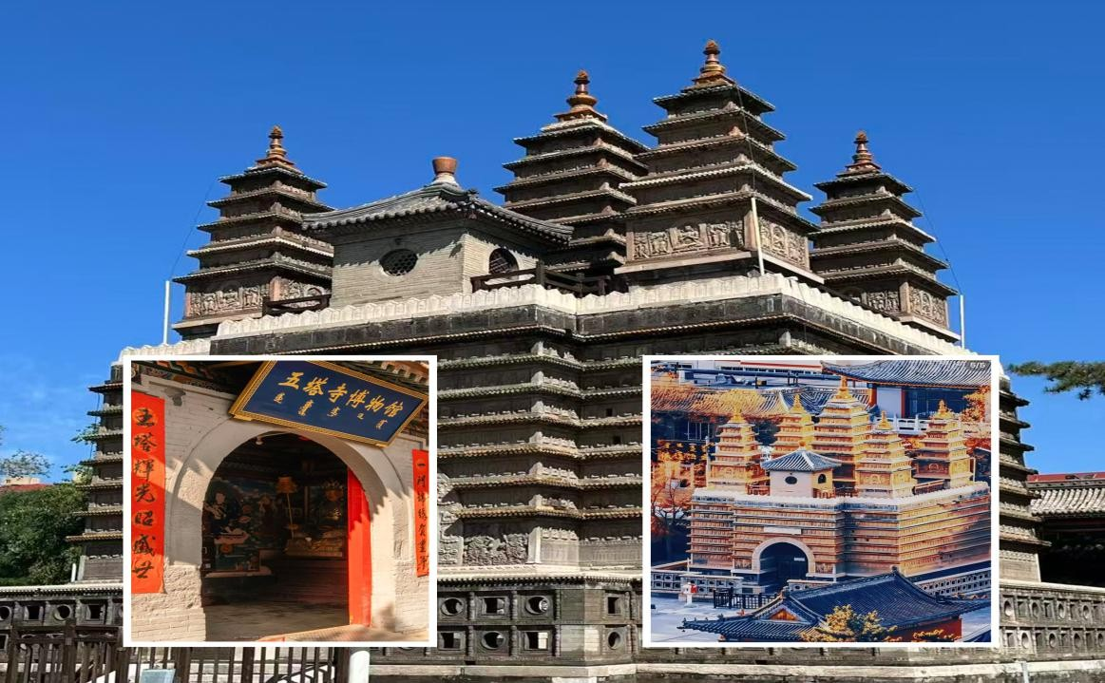
ได้เวลาพอสมควร นำท่านเดินทางสู่เมืองต้าลาเต่อฉี (ใช้เวลาเดินทางประมาณ 2.30ชั่วโมง)
นำท่านเดินทางเข้าสู่ที่พัก
ค่ำ บริการอาหารค่ำ ณ ภัตตาคาร
ที่พัก Vienna Hotel หรือเทียบเท่า ระดับ 4 ดาว
วันที่สี่ ร้านยาสมุนไพร • ทะเลทรายอินเคินทาลา
** OPTION : ขี่อูฐ + เรือทะเลทราย + รถเล่นทราย+กระเช้าลอยฟ้า + เลื่อนทราย ** (เช้า/กลางวัน/เย็น)

เช้า บริการอาหารเช้า ณ โรงแรม
นำท่านเยี่ยมชมร้านยาสมุนไพรของชาวมองโกล พร้อมเลือกชมและเลือกซื้อผลิตภัณฑ์สมุนไพรที่สืบทอดภูมิปัญญามายาวนาน
แล้วนำท่านเดินทางสู่ ทะเลทรายอินเคินทาลาเป็นพื้นที่ที่เกิดจากการเปลี่ยนแปลงของลมและสภาพภูมิอากาศมายาวนานหลายพันปี บริเวณนี้เป็นเขตรอยต่อระหว่างทุ่งหญ้ามองโกลและทะเลทรายโกบี ทำให้มีภูมิประเทศเป็นเนินทรายกว้างใหญ่ในอดีตเคยเป็นเส้นทางและพื้นที่เลี้ยงสัตว์ของชนเผ่าเร่ร่อน ก่อนพัฒนาเป็นแหล่งท่องเที่ยวในปัจจุบันปัจจุบันเป็นจุดท่องเที่ยวสำคัญที่สะท้อนความงดงามของธรรมชาติและวิถีชีวิตมองโกเลียใน สัมผัสความงดงามของเนินทรายสีทองที่ทอดยาวสุดสายตา

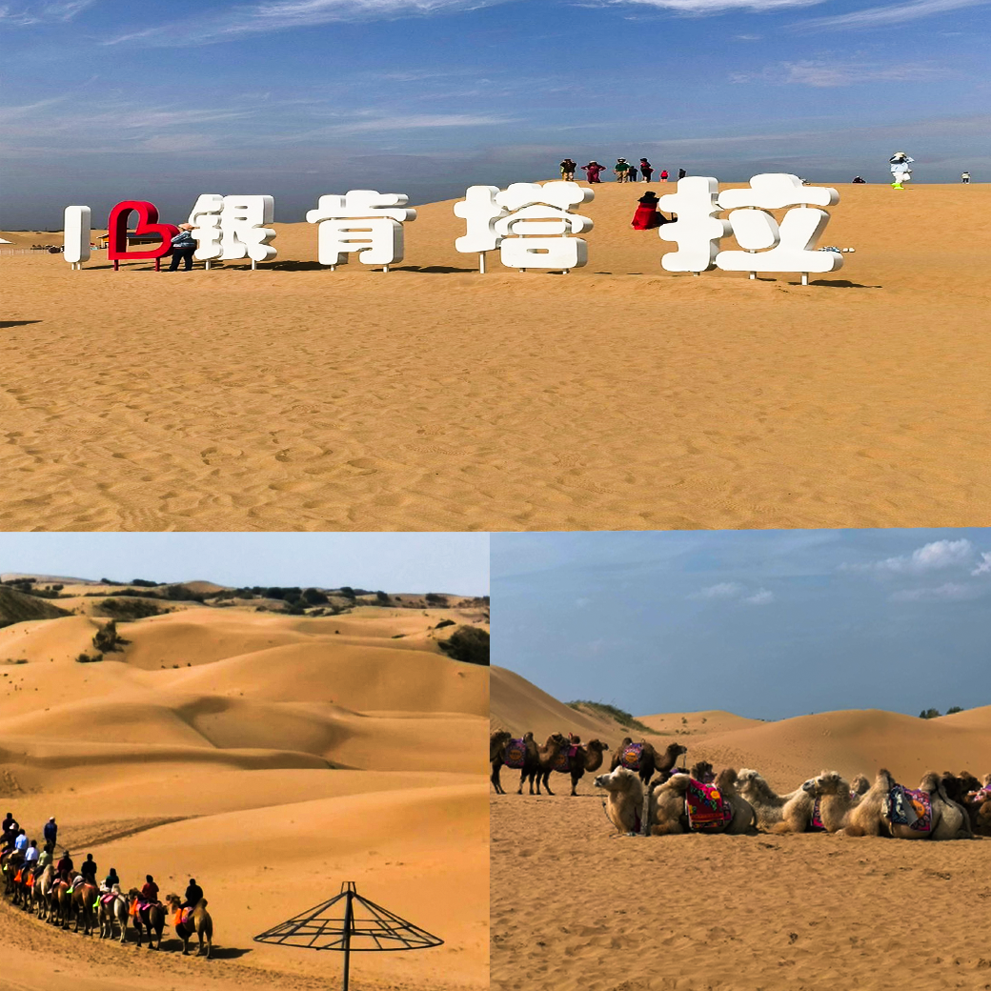

เที่ยง บริการอาหารเที่ยง ณ ภัตตาคาร
ให้ท่านได้สนุกกับกิจกรรมสุดตื่นเต้น เพิ่มความเร้าใจท่ามกลางภูมิประเทศอันกว้างใหญ่พร้อมเพลิดเพลินกับการเล่นสไลเดอร์ทรายและเก็บภาพความประทับใจท่ามกลางท้องฟ้าสีครามเป็นอีกหนึ่งประสบการณ์ที่เปิดมุมมองใหม่ของการท่องเที่ยวทะเลทรายในมองโกเลียใน
** OPTION :
ขี่อูฐ + เรือทะเลทราย + รถเล่นทราย+กระเช้าลอยฟ้า +เลื่อนทราย
ราคาท่านละ 380 หยวน

•จำนวนหรือชนิดของกิจกรรม อาจจะมีการปรับเปลี่ยน หรือเพิ่มลด ท่านสามารถสอบถามกับทางไกด์ท้องถิ่น และหัวหน้าทัวร์ได้โดยตรง ขอความกรุณาซื้อออปชั่นเพิ่มเติมนี้ ผ่านไกด์หรือหัวหน้าทัวร์เท่าน้ัน เพื่อความสะดวกในการจัดการและความปลอดภัยของทุกท่าน หากมีการซื้อออปชั่นนอกเหนือจากที่กำหนด ทางบริษัทขอเรียนว่าอาจไม่สามารถรับผิดชอบในกรณีที่เกิดอุบัติเหตุหรือเหตุการณ์อื่นๆที่อยู่นอกเหนือข้อตกลงได้

ค่ำ บริการอาหารค่ำ ณ ภัตตาคาร
นำท่านเดินทางเข้าสู่ที่พัก
ที่พัก Vienna Hotel หรือเทียบเท่า ระดับ 4 ดาว
วันที่ห้า เมืองต้าลาเต่อฉี • ร้านหยก • ร้านขนอูฐ • เมืองออร์ดอส
ศูนย์วัฒนธรรมมองโกลหยวนหลิว (รวมรถกอล์ฟ) • น้ำพุคังบาห์ซี • ตลาดกลางคืนเจียไท่
(เช้า/กลางวัน/- )

เช้า บริการอาหารเช้า ณ โรงแรม
หลังอาหารนำท่านเดินทางสู่ ร้านหยก ชมผลิตภัณฑ์จากหยก ให้ท่านได้เลือกซื้อตามอัธยาศัย เดินทางสู่ ร้านขนอูฐ ให้ท่านได้เลือกซื้อผลิตภัณฑ์จากขนอูฐ ซึ่งขึ้นชื่อเรื่องเนื้อสัมผัสละเอียด น้ำหนักเบา ให้ความอบอุ่นดีเยี่ยม สวมใส่สบาย ไม่อึดอัด และเป็นเอกลักษณ์ของงานหัตถกรรมชาวมองโกล ได้เวลาพอสมควรนำท่านเดินทางสู่ เมืองออร์ดอส (ใช้เวลาเดินทางประมาณ 2.30 ชั่วโมง)
เที่ยง บริการอาหารเที่ยง ณ ภัตตาคาร
นำท่านเดินทางสู่ ศูนยวัฒนธรรมองโกลหยวนหลิว (รวมรถกอล์ฟ 2 ขา) คือแหล่งท่องเที่ยวที่สะท้อนความรุ่งเรืองและรากเหง้าทางวัฒนธรรมของชนพื้นเมืองมองโกลอย่างแท้จริง รายล้อมด้วยผืนทุ่งหญ้ากว้างใหญ่สุดสายตา ทั้งยังเป็นศูนย์กลางการเรียนรู้ประวัติศาสตร์ วิถีชีวิต และศิลปะพื้นเมืองในสภาพแวดล้อมทางธรรมชาติที่ยังคงอุดมสมบูรณ์ ผู้มาเยือนจะได้สัมผัสประสบการณ์ท่องเที่ยวเชิงวัฒนธรรม พร้อมค้นพบความงามทางภูมิทัศน์และอารยธรรมโบราณ เปิดประตูสู่โลกมองโกลดั้งเดิม ผ่านกิจกรรมและการแสดงอันทรงคุณค่า เหมาะสำหรับผู้ที่ต้องการท่องเที่ยวเชิงลึกอย่างมีความหมาย
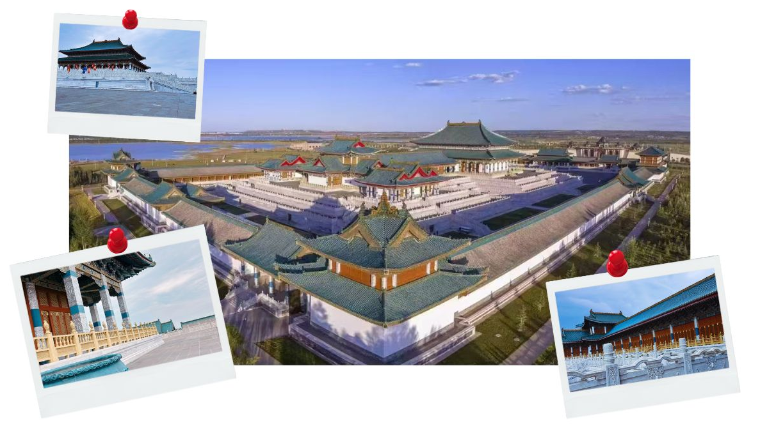

ได้เวลาพอสมควรนำท่านชม น้ำพุคังบาห์ซี เป็นน้ำพุเต้นระบำ (musical-fountain) ที่ได้รับการขนานนามว่าเป็น น้ำพุที่สูงที่สุดในเอเชีย ด้วยหัวพ่นหลักที่สามารถพุ่งน้ำสูงได้ถึงประมาณ 209 เมตร ชมการแสดงผสานศิลปะแห่งสายน้ำเข้ากับแสง สี เสียง และดนตรีได้อย่างลงตัว สายน้ำพุ่งสูงต่ำสลับจังหวะอย่างงดงาม ภาพน้ำพุที่เคลื่อนไหวสร้างบรรยากาศโรแมนติกและน่าประทับใจ

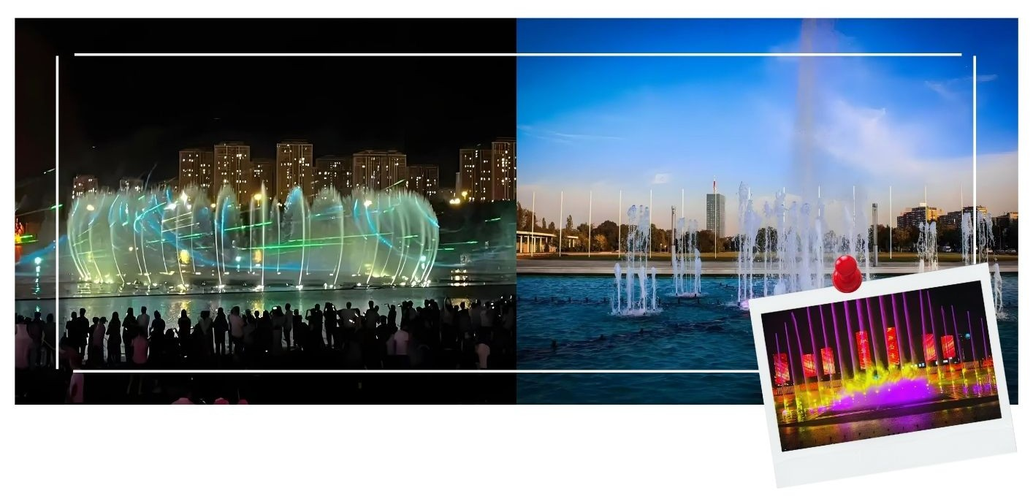

การแสดงน้ำพุคังปาสืออาจมีการปิดเพื่อซ่อมแซม ปรับปรุง หรือยกเลิกการแสดงได้ ทั้งนี้ขึ้นอยู่กับ
สภาพอากาศหรือภัยธรรมชาติ โดยอาจไม่มีการแจ้งให้ทราบล่วงหน้า ทางบริษัทขอสงวนสิทธิ์ในการปรับเปลี่ยนนำท่านท่องเที่ยวไปยังสถานที่ท่องเที่ยวอื่นทดแทนตามความเหมาะสม
นำท่านสู่ ตลาดกลางคืนเจียไท่ เป็นแหล่งท่องเที่ยวและแหล่งรวมอาหารพื้นเมืองที่คึกคักในยามค่ำคืนของเมือง Ordosภายในตลาดเต็มไปด้วยร้านอาหารท้องถิ่น สตรีทฟู้ด และของกินหลากหลายสไตล์ ให้บรรยากาศคึกคักและมีชีวิตชีวานักท่องเที่ยวสามารถเดินชม ชิมอาหารพื้นเมือง และเลือกซื้อของฝากในบรรยากาศแบบท้องถิ่นเป็นอีกหนึ่งจุดเช็กอินที่สะท้อนวิถีชีวิตยามค่ำคืนของชาวออร์ดอสอย่างแท้จริง อาหารเย็นอิสระตามอัธยาศัย

นำท่านเดินทางเข้าสู่ที่พัก
ที่พัก Jin Xia Hotel หรือเทียบเท่า ระดับ 4 ดาว
วันที่หก สวนวัฒนธรรมการแต่งงาน • วัดพระโพธิสัตว์อุลาน • ตำหนักเจ้าชายจวิ้นอ๋อง
เขตท่องเที่ยวเจงกีสข่าน • ผ่านชมจัตุรัสรัฐบาล • ทะเลสาบอูลานมู่หลุน • ถนนคนเดินคังบาห์ซี
สนามบินนานาชาติออร์ดอส • สนามบินนานาชาติสุวรรณภูมิ
(เช้า/กลางวัน/-)
(เช้า/กลางวัน/-)

เช้า บริการอาหารเช้า ณ โรงแรม
หลังอาหาร นำท่านชมสวนวัฒนธรรมงานแต่งงาน สร้างขึ้นเพื่อถ่ายทอดมรดกพิธีแต่งงานอันทรงคุณค่าของท้องถิ่น โดยผสานศิลปะการจัดสวนแบบจีนดั้งเดิมเข้ากับการออกแบบสมัยใหม่อย่างลงตัว โดดเด่นด้วยประติมากรรมขนาดใหญ่ และสะท้อนเอกลักษณ์การแต่งงานของออร์ดอสที่หลอมรวมวัฒนธรรมมองโกลและจีนเข้าด้วยกันอย่างงดงาม

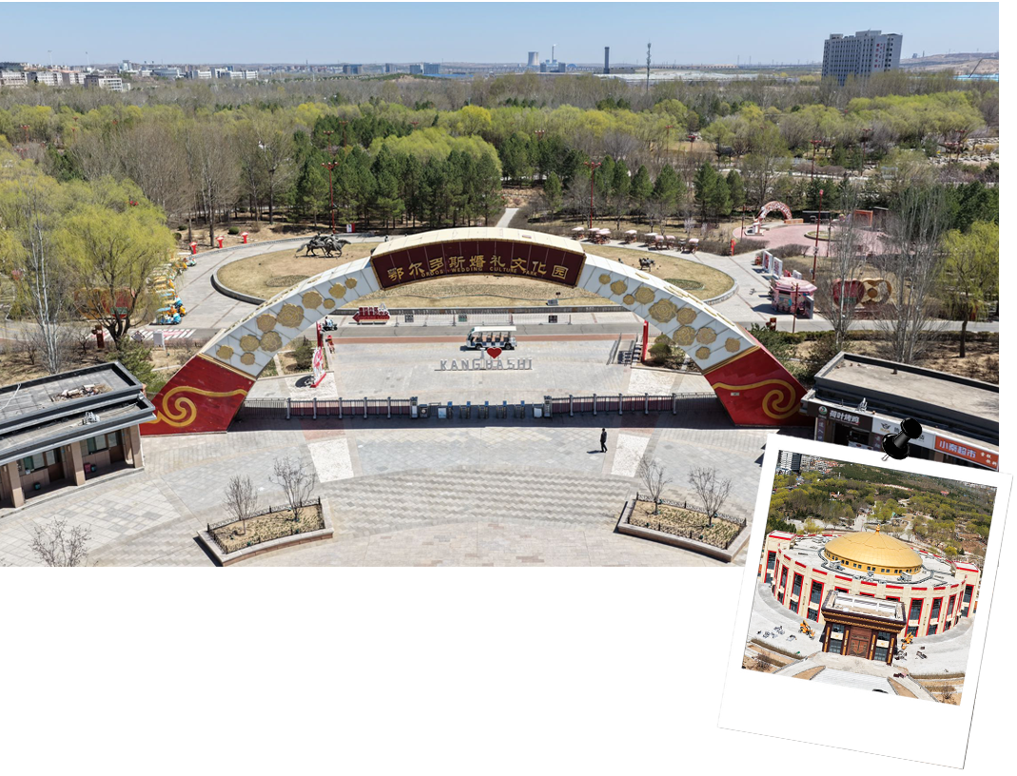

นำท่านเยี่ยมชม วัดพระโพธิสัตว์อุลาน คือหนึ่งในสถานที่ศักดิ์สิทธิ์ที่สะท้อนจิตวิญญาณ วัฒนธรรม และความศรัทธาได้อย่างลึกซึ้ง รายล้อมด้วยภูมิทัศน์สวยงามและสถาปัตยกรรมงดงามที่ผสมผสานระหว่างศิลปะทิเบต มองโกล และจีนฮั่น จนเกิดเป็นเอกลักษณ์ที่ไม่เหมือนที่ใดบนโลก ผู้มาเยือนจะได้สัมผัสบรรยากาศเงียบสงบ อ่อนโยน และเปี่ยมด้วยพลังทางจิตใจ เหมาะกับทั้งผู้แสวงบุญ นักท่องเที่ยวเชิงวัฒนธรรม และผู้ที่ต้องการหยุดพักจากความเร่งรีบของชีวิต เพื่อค้นพบความสงบภายในอีกครั้ง ทุกมุมของวัดเต็มไปด้วยรายละเอียดวิจิตรบันไดพาเดินขึ้นสู่ศาสนสถานที่สูงตระหง่าน พร้อมทัศนียภาพกว้างไกลสุดสายตา ทั้งสวยงามและสงบนิ่งราวภาพวาด
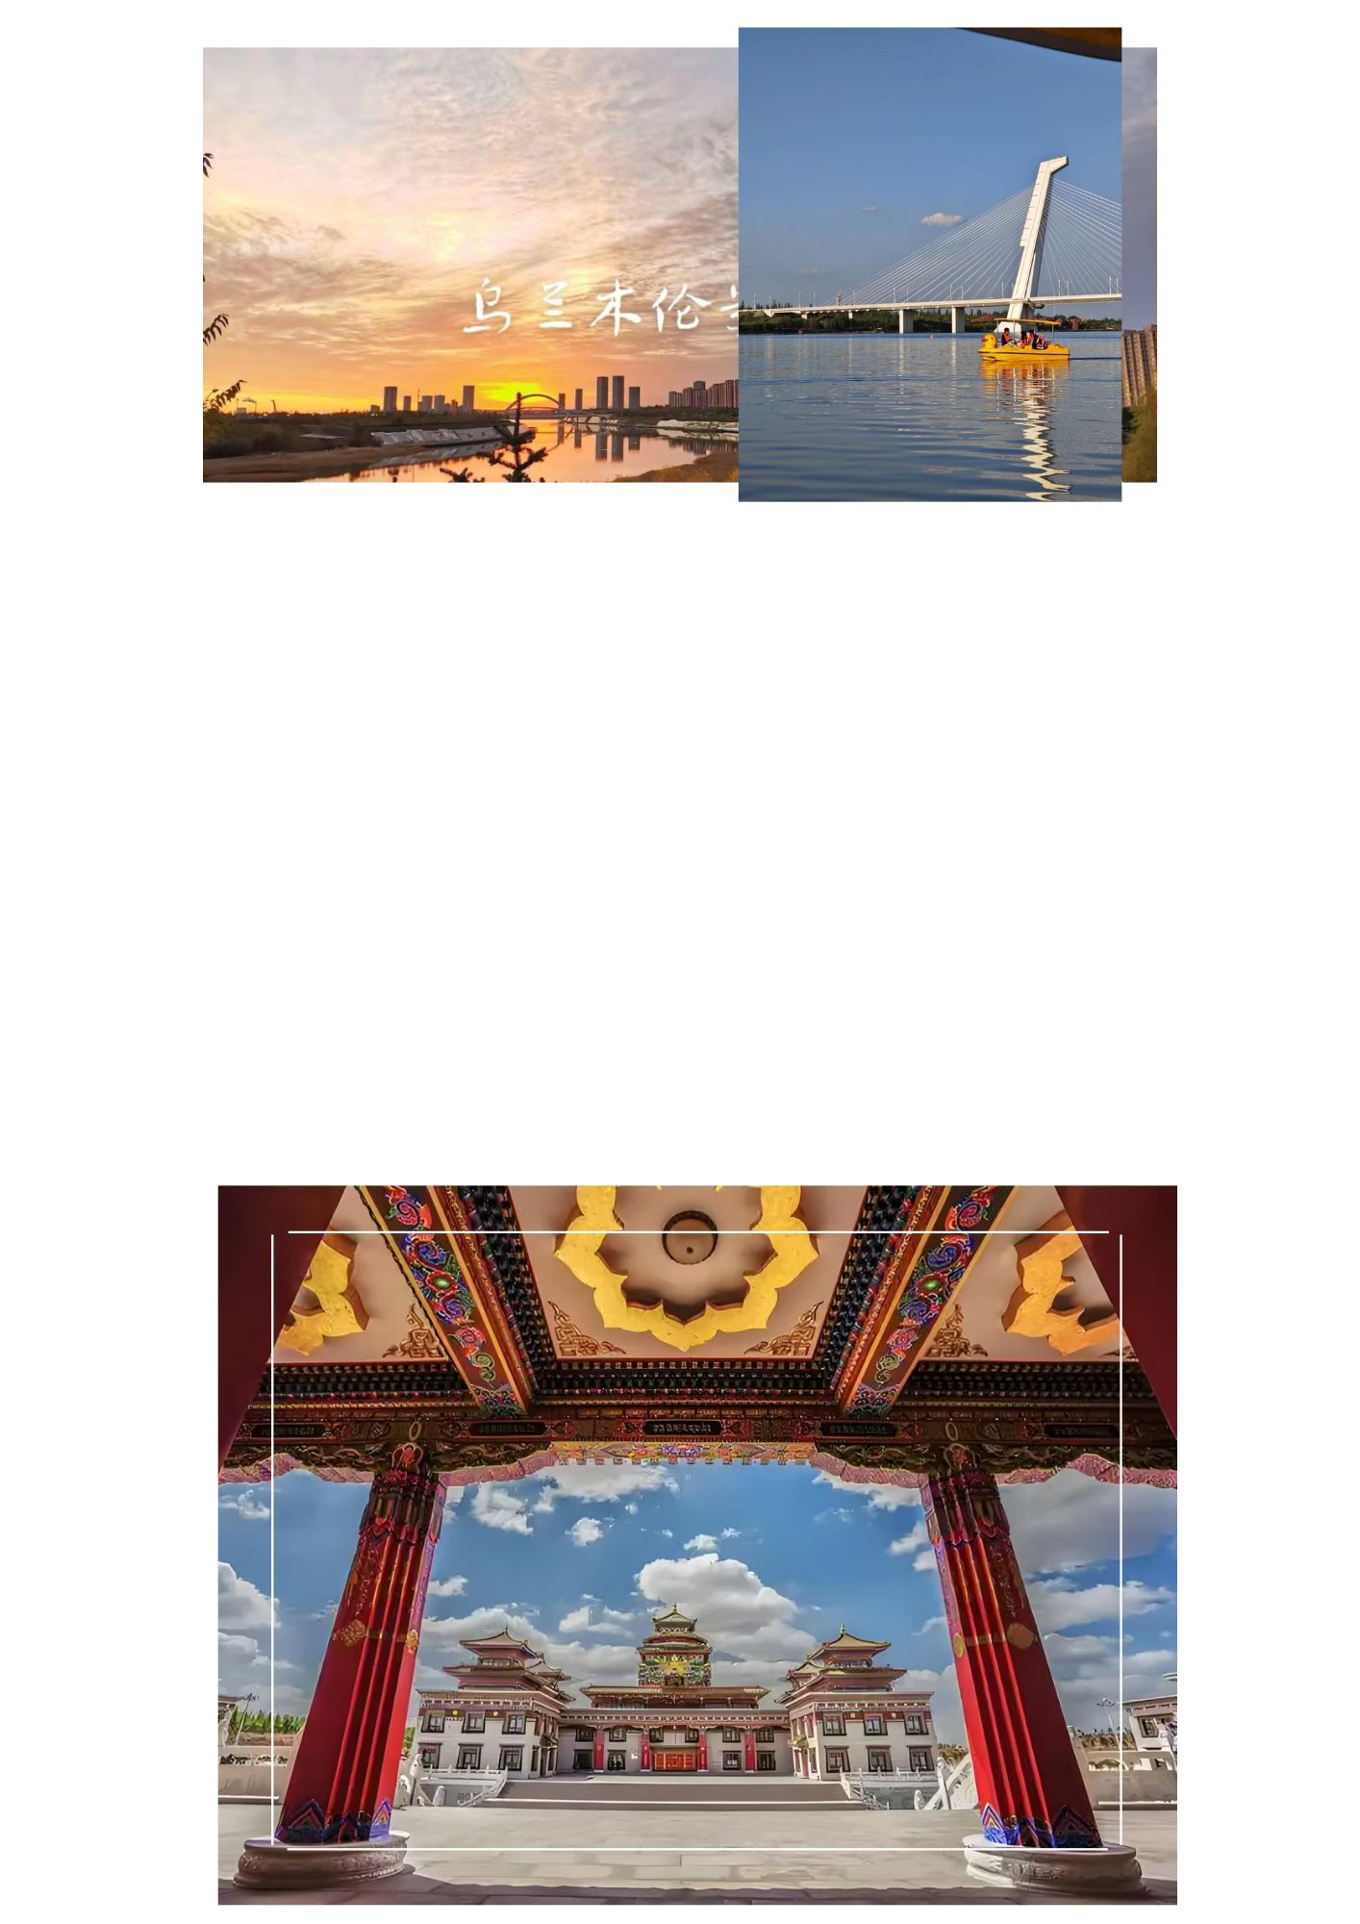

นำท่านเดินทางสู่ ตำหนักเจ้าชายจวิ้นอ๋อง อดีตที่ประทับของเชื้อสายขุนนางระดับสูงในสมัยราชวงศ์ชิง ชมสถาปัตยกรรมโบราณอันสง่างามที่ผสมผสานศิลปะจีนและมองโกลไว้อย่างกลมกลืน ภายในจัดแสดงเรื่องราวประวัติศาสตร์ ความเป็นอยู่ และวิถีชีวิตของชนชั้นปกครองในอดีต สะท้อนความรุ่งเรืองและบทบาทสำคัญของเมืองออร์ดอสในหน้าประวัติศาสตร์มองโกเลียใน
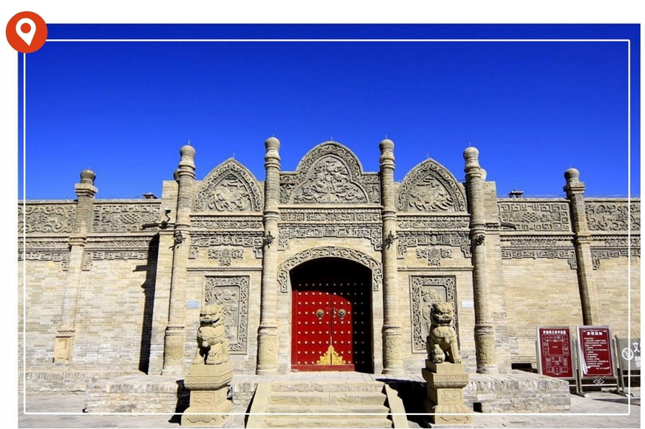

เที่ยง บริการอาหารเที่ยง ณ ภัตตาคาร
จากนั้นนำท่านเดินทางสู่ เขตท่องเที่ยวเจงกิสข่าน (Genghis Khan’s Tourist Area )สถานที่ท่องเที่ยวเชิงประวัติศาสตร์และวัฒนธรรม ที่นี่เป็นทั้งอนุสรณ์รำลึกถึง Genghis Khan และแหล่งเรียนรู้ที่ถ่ายทอดเรื่องราวความรุ่งเรืองของอาณาจักรมองโกลได้อย่างน่าตื่นตา ไฮไลท์สำคัญคือกลุ่มประติมากรรม “กองทัพเหล็กและกระโจมทอง” ที่จำลองขบวนทัพนักรบมองโกลและบรรยากาศการออกศึกได้อย่างสมจริง สะท้อนถึงพลัง ความยิ่งใหญ่ และระเบียบวินัยของกองทัพผู้พิชิตโลก จนให้ความรู้สึกราวกับได้ย้อนเวลากลับไปสัมผัสประวัติศาสตร์ด้วยตัวเอง
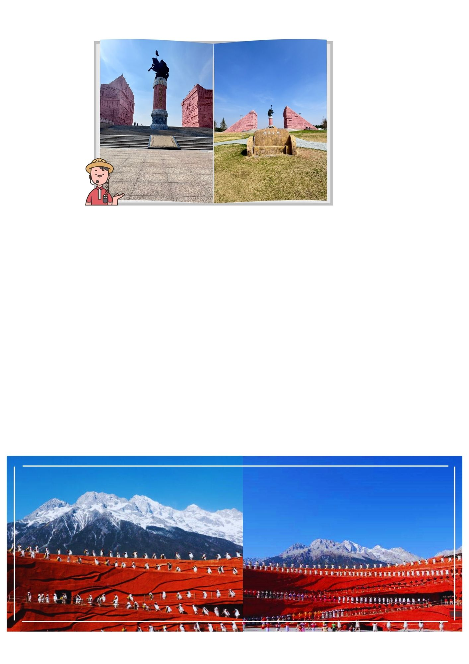

เที่ยง บริการอาหารเที่ยง ณ ภัตตาคาร
นำท่านผ่านชม จัตุรัสรัฐบาล เป็นพื้นที่สาธารณะสำคัญของเมือง ตั้งอยู่บริเวณศูนย์กลางการปกครอง รายล้อมด้วยอาคารหน่วยงานราชการ และสถาปัตยกรรมที่สะท้อนภาพลักษณ์ความเป็นระเบียบและความเจริญของเมือง พื้นที่แห่งนี้มักใช้เป็นสถานที่จัดกิจกรรมทางราชการ งานเฉลิม ฉลอง พิธีสำคัญ รวมถึงกิจกรรมทางวัฒนธรรมและการรวมตัวของประชาชน
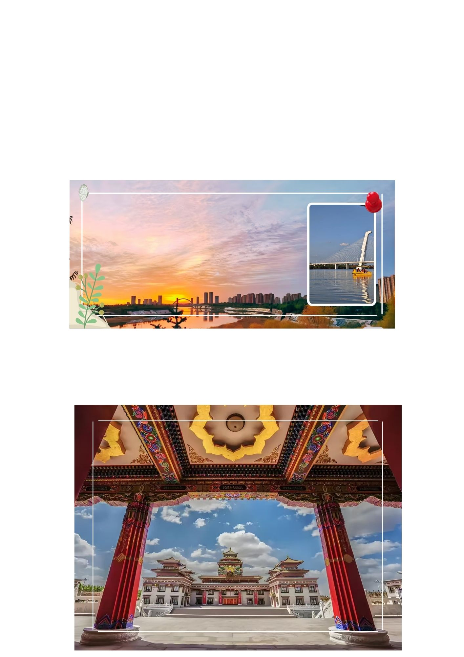

นำท่านเดินทางสู่ ทะเลสาบอูลานมู่หลุน Ulan Mulun Lake เป็นแหล่งท่องเที่ยวพักผ่อนที่ผสมผสานความงดงามของธรรมชาติเข้ากับกิจกรรมทางวัฒนธรรมได้อย่างลงตัว ภูมิทัศน์ของทะเลสาบและเนินเขาโดยรอบ รวมถึงกลุ่มประติมากรรมร่วมสมัย เป็นจุดหมายยอดนิยมสำหรับการเดินเล่น พักผ่อน และชมบรรยากาศยามเย็นของชาวเมืองออร์ดอส
นำท่านเดินทางสู่ ถนนคนเดินคังบาห์ซี จุดเช็คอินสำคัญในย่านเมืองใหม่ของออร์ดอส ที่รายล้อมไปด้วยสถาปัตยกรรมล้ำสมัย ทะเลสาบ สวนสีเขียว และพื้นที่พักผ่อนริมทางเดิน บรรยากาศผ่อนคลาย เดินสบาย เหมาะสำหรับคนที่อยากใช้เวลาชมเมืองในแบบช้าๆ ช่วงเย็นคือเวลาที่ถนนแห่งนี้สวยที่สุด แสงเมืองสะท้อนผืนน้ำ บรรยากาศโรแมนติก ถ่ายรูปออกมามีมุมสวยทุกจุด เดินเล่น จิบกาแฟ ชมวิว หรือเพียงนั่งพักใจกลางเมืองก็เพลิดเพลิน
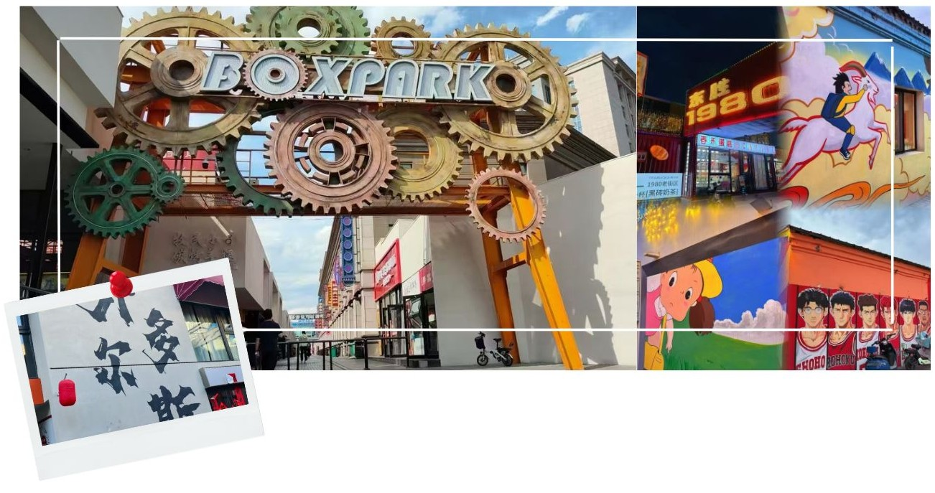

อาหารเย็นอิสระตามอัธยาศัย
สมควรแก่เวลานำทุกท่านเดินทางสู่ สนามบินนานาชาติออร์ดอส เพื่อเดินทางกลับประเทศไทย
22.45 น. ออกเดินทางกลับสู่ ประเทศไทย โดยเที่ยวบินที่ VZ3535
------------------------------------------------------------------------------------------------------
02.50+1 น.(วันถัดไป) เดินทางถึง สนามบินนานาชาติสุวรรณภูมิ โดยสวัสดิภาพ

************************************************
** หมายเหตุ : โปรแกรมอาจมีการสลับวันหรือเปลี่ยนแปลงไปตามความเหมาะสมโดยไม่แจ้งให้ทราบล่วงหน้า ขึ้นอยู่กับตามสถานการณ์ท้องถิ่น สถานที่ท่องเที่ยว เทศกาล หรือ สภาพอากาศท้องถิ่น ณ เวลานั้น ทั้งนี้ การเปลี่ยนทางบริษัทจะคำนึงถึงประโยชน์และความปลอดภัยของทุกท่านเป็นหลักสำคัญ **

